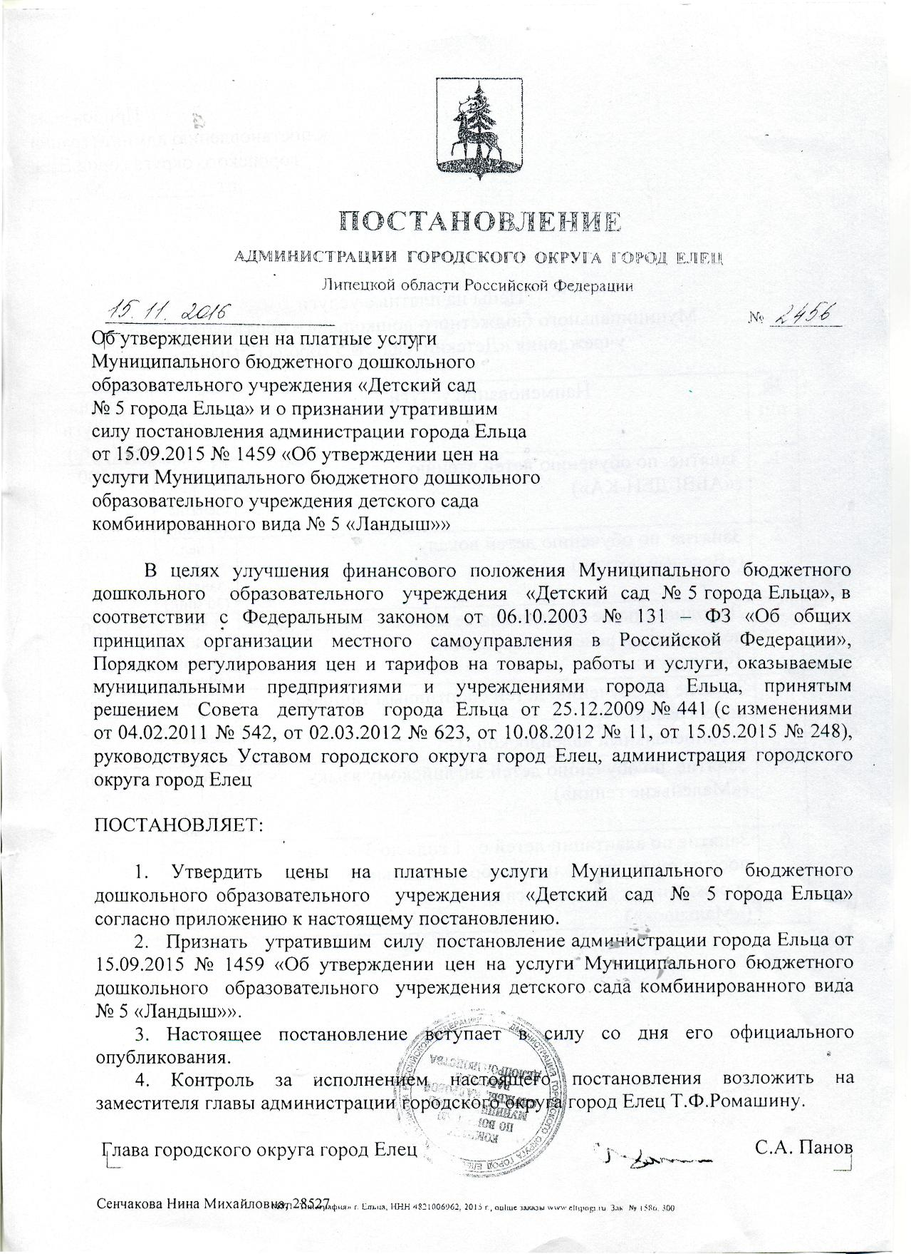
Приложение
к постановлению администрации
городского округа город Елец
от _________________ №

Цены на платные услуги
Муниципального бюджетного дошкольного образовательного
учреждения «Детский сад № 5 города Ельца»

№ п\п | Наименование услуги | Ед.  изм. | Цена  услуги  (руб.)
1. | Занятие по обучению детей чтению («АБВГДЕЙ-КА») | 1 чел \  1  занятие  (30 мин.) | 100
2. | Занятие по обучению детей вокалу («Веселые нотки») | 1 чел \  1  занятие  (30 мин.) | 100
3. | Дополнительное занятие для детей от 3 лет до 5 лет по коррекции речевых нарушений («Говорушки») | 1 чел \  1  занятие  (30 мин.) | 100
4. | Занятие по обучению детей спортивным танцам и  хореографии  («Танцевальный калейдоскоп») | 1 чел \  1  занятие  (30 мин.) | 100

